Департамент
по труду и занятости населения Свердловской области

Мамина
карьера
2018 год
Что такое – профессиональное обучение женщин?
В Свердловской области органами службы занятости населения реализуются мероприятия по организации профессионального обучения
и дополнительного профессионального образования женщин, находящихся в отпуске по уходу за ребенком до достижения им возраста трех лет (далее – профессиональное обучение (переобучение), женщины). Профессиональное обучение (переобучение) направлено
на профессиональную реадаптацию и повышение конкурентоспособности женщин на рынке труда.
Государственными казенными учреждениями службы занятости населения Свердловской области (далее – центры занятости) профессиональное обучение (переобучение) женщин осуществляется с 2012 года. За это время центрами занятости было организовано профессиональное обучение (переобучение) более 5 тысяч женщин.
В 2018–2024 годах реализация мероприятия по профессиональному обучению (переобучению) женщин будет продолжена в рамках государственной программы Свердловской области «Содействие занятости населения Свердловской области до 2024 года».

Почему женщины хотят
пройти профессиональное обучение (переобучение)?

Женщины, планирующие возобновить трудовую деятельность, используют отпуск по уходу за ребенком для того, чтобы к достижению ребенком 3 лет быть готовыми к выходу на работу, в том числе, обновить знания и обладать соответствующими компетенциями.
Одна из возможностей – пройти переподготовку или повышение квалификации, приобрести новую профессию по направлению центра занятости.
Профессиональное обучение (переобучение) для этой категории женщин способствует:
- восстановлению трудовых навыков женщин;
- быстрой адаптации на рабочем месте после перерыва в работе;
- освоению новых компетенций;
- повышению конкурентоспособности
на рынке труда;
- развитию профессиональной карьеры.
Центры занятости организуют профессиональное обучение (переобучение) женщин, работающих в организациях различных видов экономической деятельности (далее – ВЭД). Так, в 2016 году в центры занятости для организации прохождения профессионального обучения (переобучения) обращались работницы следующих ВЭД:

Для прохождения профессионального обучения (переобучения)
в центры занятости обращаются женщины разного возраста, семейного положения, с разными уровнями образования, имеющие разное число детей:
Возраст | Число детей до 18 лет
Семейное положение | Уровень образования

Обобщенный социальный портрет женщин, чаще всего обращающихся
в центры занятости за направлением
на профессиональное обучение (переобучение):

женщины в возрасте от 25 до 34 лет, состоящие в браке,
с высшим образованием,
имеющие одного ребенка,
работавшие до его рождения
в сфере торговли или
на обрабатывающих производствах,
либо в сфере образования.

Нормативные правовые основания для организации профессионального обучения (переобучения) женщин

Федеральный уровень:
Закон Российской Федерации от 19.04.1991 № 1032-1 «О занятости населения в Российской Федерации»;
Федеральный закон от 29.12.2012 № 273-ФЗ «Об образовании в Российской Федерации».
Региональный уровень:
- постановление Правительства Свердловской области от 15.02.2012 № 122-ПП «О реализации отдельных полномочий Свердловской области
в области содействия занятости населения»;
- Административный регламент Департамента по труду и занятости населения Свердловской области предоставления государственной услуги
по организации профессионального обучения и дополнительного профессионального образования женщин в период отпуска по уходу
за ребенком до достижения им возраста трех лет (приказ Департамента
по труду и занятости населения Свердловской области от 25.04.2016 № 121).

Где найти нужную информацию о профессиональном обучении (переобучении)?
На интерактивном портале Департамента по труду и занятости населения Свердловской области https://szn-ural.ru

в подразделе «Мать и дитя: карьера, учеба» (раздел «Гражданам»):
информация организационно-правового характера, а также примеры успешного профессионального становления и возобновления трудовой деятельности женщинами, прошедшими профессиональное обучение (переобучение) в период отпуска по уходу за ребенком до достижения
им возраста трех лет;

в подразделе «Услуги гражданам» (раздел «Гражданам»):
сведения о государственной услуге «Организация профессионального обучения и дополнительного профессионального образования женщин в период отпуска по уходу за ребенком до достижения им возраста трех лет» включая описание данной государственной услуги (кто является получателем, форма заявления о предоставлении государственной услуги, описание результата
ее предоставления), правовую основу предоставления и перечень необходимых для получения государственной услуги документов.
Что нужно, чтобы женщине в период отпуска по уходу
за ребенком до достижения им возраста трех лет
получить направление центра занятости
на профессиональное обучение (переобучение)?

Направление женщины
в период отпуска по уходу за ребенком
до достижения им возраста трех лет
на профессиональное обучение (переобучение) осуществляется
при обращении ее в центр занятости
по месту жительства на основании следующих документов:

1) письменного заявления
о направлении
на профессиональное обучение;

2) паспорта
или документа его заменяющего;

3) копии документа,
связанного с работой и подтверждающего нахождение в отпуске по уходу за ребенком до достижения им возраста трех лет;

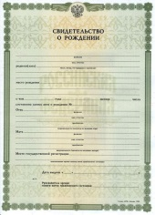
4) копии свидетельства
о рождении ребенка;

5) копии документа об образовании.

Способы подачи заявления
о предоставлении государственной услуги
по организации профессионального обучения
и дополнительного профессионального образования женщин в период отпуска по уходу за ребенком
до достижения им возраста трех лет
при личном обращении

в Многофункциональный центр предоставления государственных
и муниципальных услуг (МФЦ)
в центр
занятости по месту
жительства

после регистрации
поступившего из МФЦ заявления
работник центра занятости по телефону согласует с женщиной удобные
для получения услуги дату и время

Государственная услуга по организации профессионального обучения и дополнительного профессионального образования женщин в период отпуска по уходу за ребенком до достижения
им возраста трех лет предоставляется бесплатно

По каким программам осуществляется профессиональное обучение (переобучение) женщин по направлению центров занятости?

Организация профессионального обучения (переобучения) женщин
по направлению центров занятости осуществляется
- по программам профессионального обучения:

- программы профессиональной подготовки по профессиям рабочих
и должностям служащих;
- программы переподготовки рабочих и служащих;
- программы повышения квалификации рабочих и служащих;

- по дополнительным профессиональным программам:

- программы повышения квалификации;
- программы профессиональной переподготовки.

Данные программы реализуются краткосрочно (от нескольких дней
до нескольких месяцев), с учетом имеющегося у женщин уровня образования (без его изменения) и профессиональной квалификации.

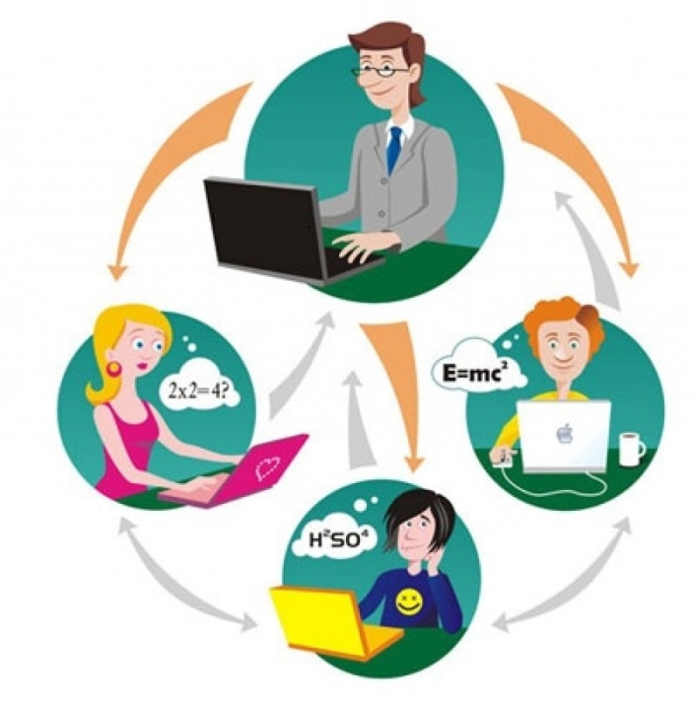
В целях обеспечения условий доступности профессионального обучения (переобучения) центрами занятости для женщин организуется профессиональное обучение (переобучение)
по ряду образовательных программ с применением электронного обучения
и дистанционных образовательных технологий.

Кейс успешных историй женщин, прошедших профессиональное обучение (переобучение)
по направлению центров занятости

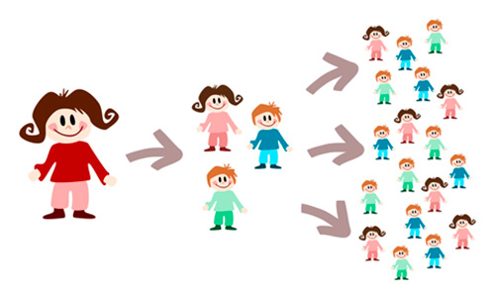

Женщины, прошедшие профессиональное обучение (переобучение) по направлению центров занятости, охотно делятся впечатлениями.

Рассказ Веры, прошедшей повышение квалификации
по направлению ГКУ «Каменск-Уральский ЦЗ»

«Об организуемом центром занятости профессиональном обучении женщин, находящихся в отпуске по уходу за ребенком, мне рассказала знакомая, которая сама прошла такое обучение. Поэтому, когда ребенок немного подрос, я обратилась в центр занятости для прохождения обучения. Дело в том, что я решила сменить место работы. Общаясь со знакомыми выяснила, что нескольким организациям требуются специалисты, имеющие знания в области организации закупок товаров и услуг.
На прежнем месте я работала экономистом и меня привлекали
к проведению закупок товаров для нужд предприятия. Опыт у меня был, и я решила, что теперь нужно получить системные знания по данному направлению. Поэтому, обратившись в центр занятости, я была уверена, что хочу пройти обучение
по программе «Специалист в сфере закупок».
Специалист по профессиональной ориентации, проведя со мной работу, дал мне соответствующие рекомендации и уже вскоре, по направлению центра занятости, я начала учиться по программе «Контрактная система в сфере закупок товаров, работ, услуг для обеспечения государственных и муниципальных нужд». Занималась дома с применением дистанционных технологий, поэтому трудностей с организацией присмотра
за ребенком у меня не возникло.
Поддержка родных помогла мне успешно пройти обучение, а наличие удостоверения о повышении квалификации и полученные на курсах знания повысили конкурентоспособность и помогли устроиться на желаемую работу: меня приняли в другую организацию на должность экономиста и включили
в состав комиссии по осуществлению закупок. Это не только карьерный рост для меня, но и увеличение дохода нашей семьи».

Пример Марины, прошедшей профессиональную переподготовку
по направлению ГКУ «Первоуральский ЦЗ»

Справочно:
Марине 34 года, получила высшее образование по профессии «Специалист по документационному обеспечению управления, архивист», имеет 10 лет опыта работы по профессии «Инспектор», воспитывает двух детей в возрасте до 18 лет.
Об организуемом центром занятости профессиональном обучении (переобучении) женщин молодая мама узнала от коллег на работе.
Марина обратилась в центр занятости для прохождения профессионального обучения (переобучения) по программе профессиональной переподготовки «Менеджер по персоналу».
Рассказ Марины:
«Идея обучения на менеджера по персоналу возникла давно, еще до декретного отпуска.
Не было возможности осуществить ее.
После рождения второго ребенка я поняла, что получение знаний по кадровому делопроизводству, психологии
и углубленное изучение компьютера помогут мне эффективнее взаимодействовать
с клиентами после моего возвращения на прежнюю работу. Тем более, что после нескольких месяцев нахождения дома во время ухода за ребенком образовался информационный вакуум, который требовал срочного заполнения информацией профессионального характера.
Я позвонила в центр занятости и узнала о том, какие документы нужно подготовить, чтобы пройти обучение. Собрала необходимые документы, написала заявление на получение услуги и стала ждать начала обучения. Через пару недель обучение началось.
Мои родные поддержали мое стремление к получению новых знаний, поэтому уход за младшим ребенком во время прохождения обучения пришлось осуществлять домочадцам: маме, мужу, старшей дочери.
Проблем с освоением программы не возникло, я получила новые знания
и 2 месяца учебы промчались очень быстро. После сдачи квалификационного экзамена мне вручили диплом о профессиональной переподготовке.
На работу мне удалось вернуться только спустя несколько месяцев после завершения обучения, но полученные знания не утратили актуальности
и помогли по-новому взглянуть на мои трудовые обязанности».

Пример Елены, прошедшей повышение квалификации по направлению ГКУ «Полевской ЦЗ»

В центр занятости в целях прохождения профессионального обучения обратилась работница торговой сети Елена, находящаяся
в отпуске по уходу за ребенком. Елене 27 лет, имеет среднее профессиональное образование
по профессии «Оператор электронно-вычислительных и вычислительных машин».
О возможности получения данной государственной услуги она узнала от подруги, которая обучалась по направлению службы занятости несколько лет назад. Женщина планировала сменить место работы и была заинтересована в получении новых знаний, что должно было повысить ее конкурентоспособность при поиске новой работы.
Перед направлением на профессиональное обучение женщине была предоставлена услуга по профессиональной ориентации, в ходе которой в целях расширения возможностей трудоустройства было рекомендовано обучение
по программе «1С: Предприятие».
Центром занятости было организовано обучение Елены по программе повышения квалификации: «1С: Предприятие (комплексная)». После завершения обучения Елена через некоторое время поиска работы возобновила трудовую деятельность на новом месте работы по профессии «Продавец-кассир» в крупной торговой сети, недалеко от дома.
Из рассказа Елены:
«Организованное центром занятости бучение помогло мне найти работу
в новой организации, ближе к дому. Очень полезной оказалась консультация специалиста, на которой я получила рекомендации по организации поиска работы (по подготовке резюме, проведению телефонных переговоров
с работодателем, по поведению на собеседовании).
Завершив обучение, на сайте службы занятости я внимательно изучила имеющиеся на территории Полевского городского округа вакансии и нашла одну интересную для себя. С учетом рекомендаций подготовила и отправила резюме. На положительный результат не очень надеялась, но через пару дней потупил звонок от работодателя и меня пригласили на собеседование.
Выбор кандидата на это место происходил на конкурсной основе, результата я ждала несколько дней. Потом мне сообщили, что моя кандидатура утверждена. Теперь я работаю в родном городе, по удобному графику,
что позволяет мне уделять больше времени воспитанию и развитию ребенка».

Рассказ Елены,
прошедшей переподготовку
по направлению ГКУ «Пышминский ЦЗ»

«До рождения ребенка я работала на местном предприятии специалистом
по кадрам и полученное несколько лет назад юридическое образование было хорошей основой. В целом работа меня устраивала, только на дорогу приходилось тратить много времени.
Теперь, когда ребенок пошел в детский сад, встал вопрос: смогу ли
я, вернувшись на прежнее место работы, забирать его вовремя из детского сада, проводить с ним достаточно времени?
Основной доход нашей семьи обеспечивает работа мужа, поэтому мы решили, что мне нужно подыскать новую работу. И позаботиться об этом следует заранее, пока не закончился мой отпуск по уходу за ребенком.
Начав поиски новой работы, быстро поняла, что и выбор не очень богатый, и конкуренция существует. Тогда я обратилась в местный центр занятости: хотела получить информацию о вакансиях, а еще проконсультироваться: в бегущей строке я читала, что служба занятости обучает молодых мамочек.
Специалист центра занятости мне не только рассказала о возможности бесплатно получить новую профессию, чтобы повысить конкурентоспособность, но и предложила пройти профориентационное тестирование, на что я сразу согласилась.
Сопоставив полученные рекомендации с вакансиями, я приняла решение пройти обучение по профессии делопроизводитель.
Уже через две недели приступила к обучению. Благодаря тому, что учеба проходила дистанционно, по удобному графику, у меня хватало времени и на занятия, и на уход за ребенком.
После окончания учебы я стала искать работу: проходила собеседования с работодателями, рассылала резюме. Вскоре получила предложение о трудоустройстве.

Я начала работать в новой организации и все сложилось: работа ближе
к дому, стабильная зарплата, выше прежней, я уверена в себе как специалист».
Пример Юлии,
прошедшей повышение квалификации
по направлению ГКУ «Талицкий ЦЗ»

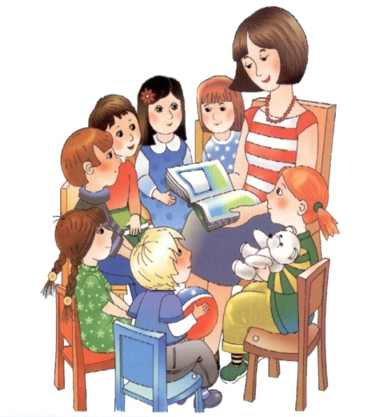
Юлии, 25-летней воспитательнице Талицкого детского сада, рекомендовала обратиться в центр занятости для повышения квалификации во время отпуска по уходу
за ребенком ее руководитель, заведующая детским садом, которая считала, что обучение
в этот период помогает быстро восстановить компетенции и способствует профессиональному развитию работника.
Воодушевленная заботой работодателя
и получив поддержку родных, молодая мама подготовила необходимые документы, получила консультацию профконсультанта центра занятости и вскоре приступила к обучению, выбрав по согласованию со своим руководителем образовательную программу «Актуальные проблемы социально-коммуникативного развития ребенка-дошкольника в условиях реализации ФГОС дошкольного образования» в педагогическом университете
в Чувашии. При этом уезжать на учебу в далекий город Юлии не пришлось, поскольку центр занятости организовал обучение в дистанционной форме
(по индивидуальному графику, с возможностью консультаций
с преподавателями). Во время маминой учебы ребенок проходил адаптацию
в детском саду.
Спустя месяц после завершения обучения Юлия вернулась на работу
с готовностью применять полученные знания на практике.
По словам женщины, профессиональное обучение по направлению центра занятости способствовало эффективному возобновлению трудовой деятельности после выхода из отпуска по уходу за ребенком
в прежней организации.

Государственную услугу
по организации профессионального обучения и дополнительного профессионального образования женщин
в период отпуска по уходу за ребенком
до достижения им возраста трех лет предоставляют по месту жительства женщин государственные казенные учреждения службы занятости населения Свердловской области
на территории соответствующих муниципальных образований

Адреса и телефоны государственных казенных учреждений службы занятости населения Свердловской области размещены
на интерактивном портале
Департамента по труду и занятости населения Свердловской области
https://www.szn-ural.ru

Для заметок
_________________________________________________________________________________________________________________________________________________________________________________________________________________________________________________________________________________________________________________________________________________________________________________________________________________________________________________________________________________________________________________________________________________________________________________________________________________________________________________________________________________________________________________________________________________________________________________________________________________________________________________________________________________________________________________________________________________________________________________________________________________________________

Адрес ГКУ «…………………. ЦЗ»:
г. ……………………………………………….,
ул. ………………………, д. ………..
Телефон: ………………………

Режим работы:
понедельник с …… до ……
вторник с …… до ……
среда с …… до ……
четверг с …… до ……
пятница с …… до ……
суббота выходной
воскресенье выходной

Подготовлено по заказу государственной службы занятости населения Свердловской области

- в рассказах сохранен стиль авторов

